# 《计算机系统导论》课程报告

**第_1_单元_计算机基础 实验 _1_搜索引擎**

学号： 2022141461109 ___

姓名： 殷浩杨

指导教师：

**评阅成绩：**

评阅意见：

提交报告时间：2022年 9月 30日

Exercise 2.2.1-1

**1、 ATX电源的输出电压有几种，功率是多少?**

ATX电源作用是把交流220V的电源转换为计算机内部使用的直流+3.3V、+5VSB、PS－ON、5V、12V、24V的电源。功率是350W。

**2、ATX电源的输出接口有几种，一般分别有多少个?**

ATX电源接口根据输出电压的不同可分为9种：

①+12V(黄色线)；

②-12V(蓝色线)；

③+5V(红色线)；

④-5V(白色线)；

⑤+3.3V(橙色线)；

⑥+5V SB(紫色线)；

⑦PS-ON线(绿色线)；

⑧P－OK（电源好信号）(灰色线)；

⑨220VAC（市电输入）；

ATX电源的输出接口一般分别有5个：

20+4pin接口、4pin接口、SATA接口、D型口供电接口以及软驱供电接口。

**3、目前的ATX电源一般的功率是多少?如果显卡要外接电源，功率一般又是多少？**

300W；如果显卡要外接电源，功率一般是额定350W以上；

**4、主板后面的接口，会插错吗?什么是防呆设计/Fool-proofing ?**

不会插错；

防呆（Fool-proofing）是一种预防矫正的行为约束手段，运用避免产生错误的限制方法，让操作者不需要花费注意力、也不需要经验与专业知识即可直接无误地完成正确的操作；

**5、打开设备管理器，查看主板芯片组型号**

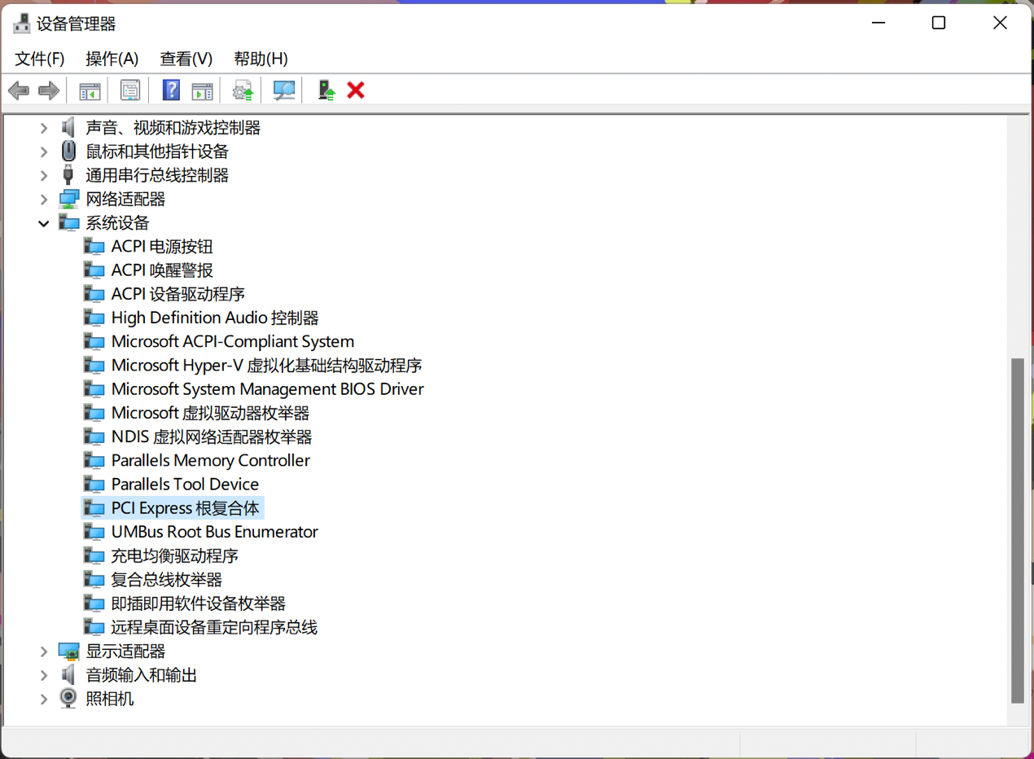

**6、Z97与H97主板的差别在哪里?**

H97和Z97的区别就是Z97可以更好地支持多块显卡；

Exercise 2.2.2(1)

1、**查CPU插座名称和引脚个数: Intel i5-6600k/AMD A10-7800**

**Intel i5-6600k：**LGA 1151；

**AMD A10-7800：**Socket FM2+；

Exercise 2.2.2(2)

1. **用CPU-Z软件，检查计算机CPU的一下参数**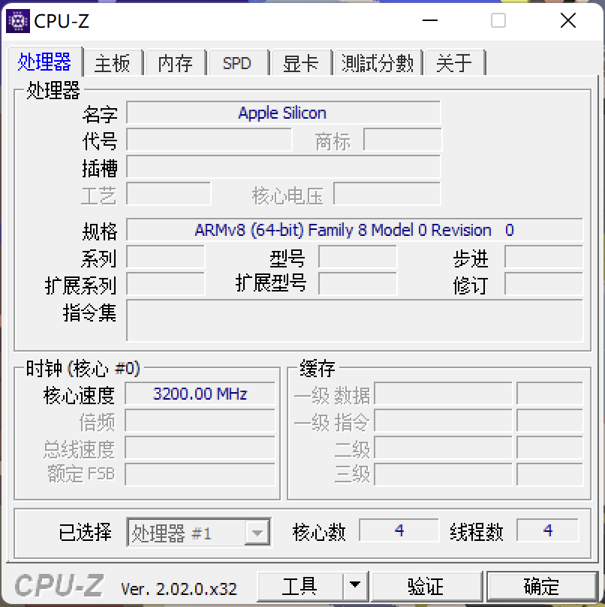

Exercise 2.2.3

1. **用CPU-Z软件，查看你的计算机内存信息 (CPU-Z与我的电脑不兼容)**
   1. 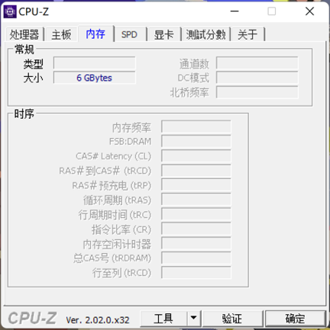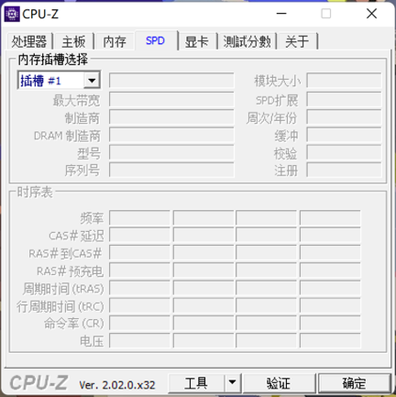

Exercise 2.2.3(2)

1. **用AIDA64，查你的计算机的9个benchmark值：**

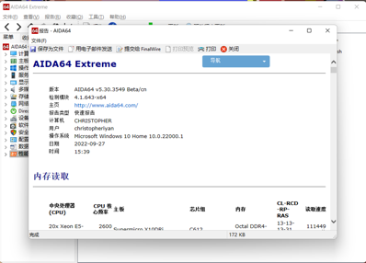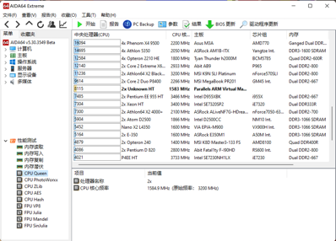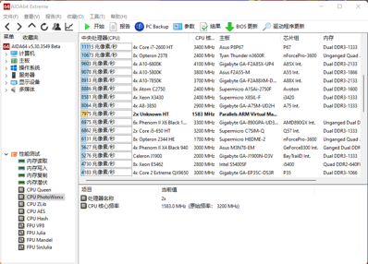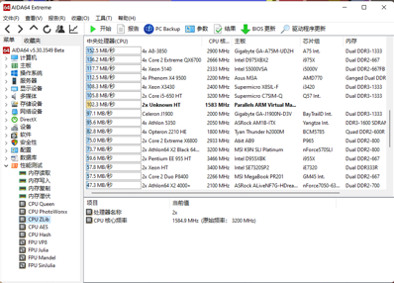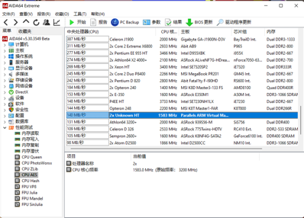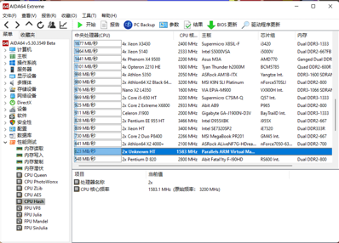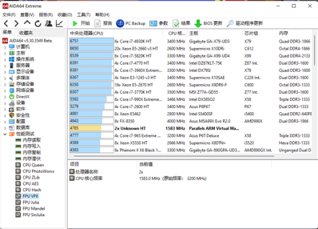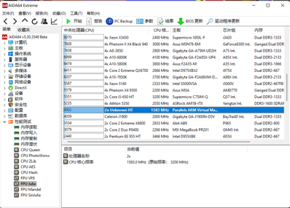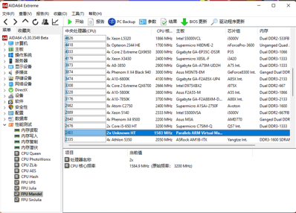

Exercise 2.3.1-2

1. **Gigabyte Z97-D3H主板，配备几个SATA，其具体SATA型号是多少？接口速率是多少？**

6个SATA3接口，接口传输速率为10Gb/s；

1. **单面的CD光盘，数据保存在光面，还是有印刷的那一面？**

保存在有印刷的那一面；

Exercise 2.3.3

1. **蓝光光盘采用的波长是多少?7年前中国版本的蓝光标准，是基于国外哪一家的蓝光标注，其特色是什么?能否在网上买到?如能，给出链接**

**405nm；**

Exercise 2.3.4

1. **选一款你认为容量最大的数据流磁带，给出其品牌、型号和容量；**

富士胶片：FUJIFILM LTO Ultrium 9；容量为45TB；

1. **选一款你认为容量最大的3.5寸硬盘，给出其品牌、型号、容量和单碟容量；**

火蓝存储（Hood Blue） 雷电3磁盘阵列24盘Raid5/6（3.5寸） DS8024-T3-480TB 单碟容量：20TB；

1. **寻一款你认为容量最大的2.5寸硬盘，给出其品牌、型号、容量和单碟容量；**

intel 英特尔 傲腾 企业级SSD NVMe协议 P5800X（U.2 2.5寸） 3.2T

1. **2.5寸硬盘的厚度标准；**

定义于SFF-8201, 长度为101.85mm (max), 宽度为69.85，厚度有不同规格，从5mm到19.05mm不等。常用的笔记本硬盘是7mm厚度，企业级硬盘是15mm。

Exercise 2.3.4

1. **用HD Tune软件，检查你的计算机硬盘参数 :（不兼容）**

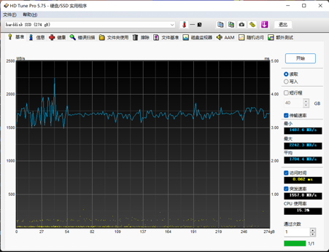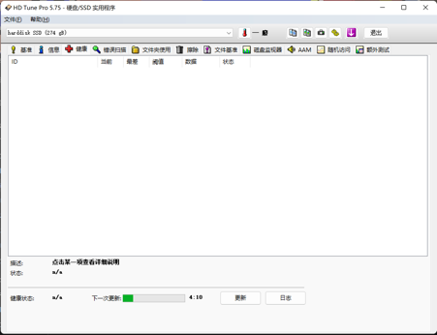

Exercise 2.4.1

**查询以下标准的总线速率（工作频率，Hz）和数据传输速率（data rate, MB/s）**

* **ISA标准**

工作频率：4/6/8 MHz，或允许用户通过BIOS设置调整频率； 数据传输速率：16MB/s；

* **EISA标准**

工作频率：8.33 MHz； 数据传输速率：33 MB/s (8.33 MHz × 4 bytes)；

* **AGP标准x8**

工作频率：66 MHz； 数据传输速率：2.1 GB/s

* **PCI-E标准x16**

工作频率：2.5 GHz； 数据传输速率：4 GB/s；

* **DDR3-1333**

工作频率：166 MHz； 数据传输速率：10 GB/s；

Exercise 2.4.2

1. **购买以下显卡，给出具体的显卡芯片组的型号，以及所带视频接口；**
   1. **NVIDIA公司主流的GT芯片组显卡型号：**
      1. GeForce GTX 1050/1060/1070/1070Ti/1080/1080Ti;
      2. 视频接口：DP 1.4, HDMI 2.0b；
   2. **AMD公司的ATI显卡：**
      1. Radeon RX 6600/6700/6800/6900；
      2. 视频接口：DP 1.4a, HDMI 2.1 VRR and FRL；

Exercise 2.4.2

1. **如何从外观上区分USB2.0和USB3.0接口？目前的Android智能手机的充电口的具体类型是什么？我国手机充电标准对USB充电的具体规定包含哪些内容（100字以内的总结）**
2. **如何从外观上区分USB2.0和USB3.0接口？**
   1. 从颜色来看：USB2.0一般是白色或者黑色接口，USB3.0是蓝色接口； 电脑上的接口也一样性质，黑色代表USB2.0接口，蓝色代表USB3.0接口；
   2. 从触片来看：USB 2.0为4pin金属触片，USB 3.0为9pin触片；
   3. 从标识来看：在USB 3.0接口部分都会有“SS”代表着“SuperSpeed”，而USB2.0没有
3. **目前Android智能手机的充电口的具体类型是什么**？
   1. Type-C接口
4. **我国手机充电标准对USB充电的具体规定包含哪些内容？**
   1. 废除不必要的充电器，利于节能环保；
   2. Micro-USB将成为欧盟标准；国内标准将与国际标准亟待一致；
   3. 通用充电器将采取一根USB数据线加上带有USB端口母座充电器的形式，以解决手机充电器的不兼容的问题；
   4. 目的在于降低消费成本、节约社会资源、减少电子废弃物